**The Eruption of Vesuvius**

**Narrator AD 62**: Olim omnes erant in agora: emebant et vendebant.

Mercator servos vendebat, agricola frumentum vendebat. Nautae in taberna bibebant.

**Mercator clamabat:** ‘Vendo servos!’

**C:\Users\Callum\AppData\Local\Microsoft\Windows\Temporary Internet Files\Content.IE5\RVX2XO86\MC900056790[1].wmfAgricola clamabat:** ’Vendo frumentum!’

**Nautae clamabant:** ‘In taberna sumus! bibit puer, bibit senex, bibit soror, bibit frater,

bibit mater, bibunt centum, bibunt mille.’

**Narrator:** Subito terra tremebat et omnes timebant.

**Milites clamabant:** ‘Omnes, currite domum et celate!’

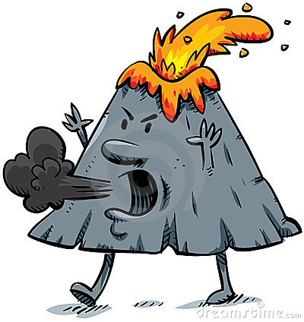**Narrator AD 79:** Diu terra tremebat sed omnes non timebant. Subito mons Vesuvius erumpebat.

Omnes non intellegebant. Timebant.

**Mercator clamabat:** ‘Adiuvate!’

**Agricola clamabat:** ‘Adiuvate! Caelum cadit!’

**Nautae clamabant:** ‘Dei irati sunt! Adiuvate!’

**Narrator:** Omnes ab Vesuvio monte currebant. Fugiebant et currebant ad mare.

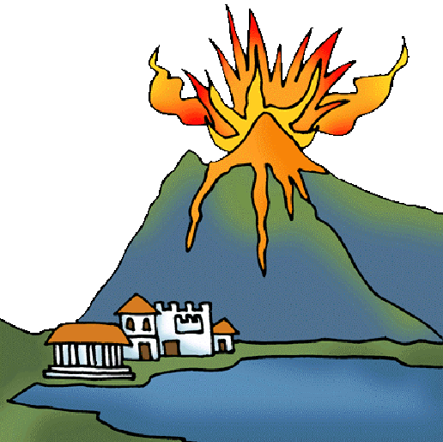**Narrator AD 79:** Imperator, Plinius, in nave erat. Navigabat ad Pompeios (Pompeii).

**Dicebat**: ‘Non timeo! Audio clamores! Fortuna audaces adiuvat.’

**Narrator:** Navis in terra adveniebat. Plinius currebat ad omnes.

**Clamabat:** ‘Etiam non timeo. Omnes servo.’

**Omnes clamabant**: ‘Tibi gratias agimus!’

|  |  |  |
| --- | --- | --- |
| **Latin** | **English** | **English word from the Latin** |
| Erat | He/she/it was |  |
| Emo | I buy | **---------------** |
| Mercator | Merchant |  |
| Frumentum | Corn |  |
| Bibo | I drink |  |
| Subito | Suddenly |  |
| Tremo | I tremble |  |
| Diu | For a long time |  |
| Mons | Mountain |  |
| Adiuvo | I help |  |
| Intellego | I understand |  |
| Fugio | I flee (run away) |  |
| Advenio | I arrive |  |
| Etiam | Still |  |
| Gratias ago | I give thanks |  |